**Propozycje działań dla grupy Motyle- poniedziałek, 15.06.2020r.**

**Temat: Po czym poznać lato?**

1. Piosenka do wysłuchania:

Po łące biega lato  
Uwija się jak bąk.  
„Dzień dobry” mówi kwiatom  
i pieści każdy pąk.

Ref.:  
Kto chce się z latem spotkać,  
Niech idzie z nami tam.  
Rumianek i stokrotka  
Pokażą drogę nam.

Pomaga lato pszczołom,  
Na kwiatach też się zna.  
Uśmiecha się wesoło  
I w berka z wiatrem gra!

Ref.:  
Kto chce się z latem spotkać…

Gdy lato jest zmęczone,  
W szałasie sobie śpi  
I we śnie gra w zielone,  
Bo łąka mu się śni.

Ref.:  
Kto chce się z latem spotkać…

<https://www.youtube.com/watch?v=MaKPsYlzQkY>

Odpowiedz na pytania:

*Gdzie można spotkać lato?*

*Po czym można poznać lato?*

*Z czym kojarzy się lato?*

1. Praca w kartach ćwiczeń:
2. 6 latki – KP4, s. 39 a – poznanie znaczenia niektórych przysłów i związków frazeologicznych;
3. 5 latki – KP4, s. 34 a – przeliczanie, doskonalenie percepcji wzrokowej i zdolności grafomotorycznych
4. Poranny trening śpiewu ptaków – ćwiczenia logopedyczne:

Wypowiadaj wyraźnie dźwięki:

- piiii piiiii piiiii piiiii ……………

- fiiiii juuuu fiiiii juuuuuu fiiiii juuuuuu …….

- trrrrrr trrrrrrr trrrrrr trrrrrrr ………

- czyk czyk czyk czyk ………………

1. Obejrzyj obrazki ptaków i spróbuj poszukać ich nazw i informacji w albumach, książkach lub w Internecie:

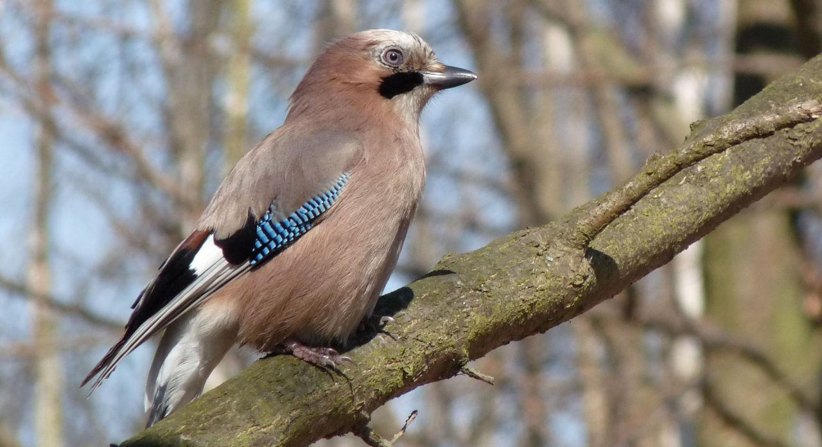

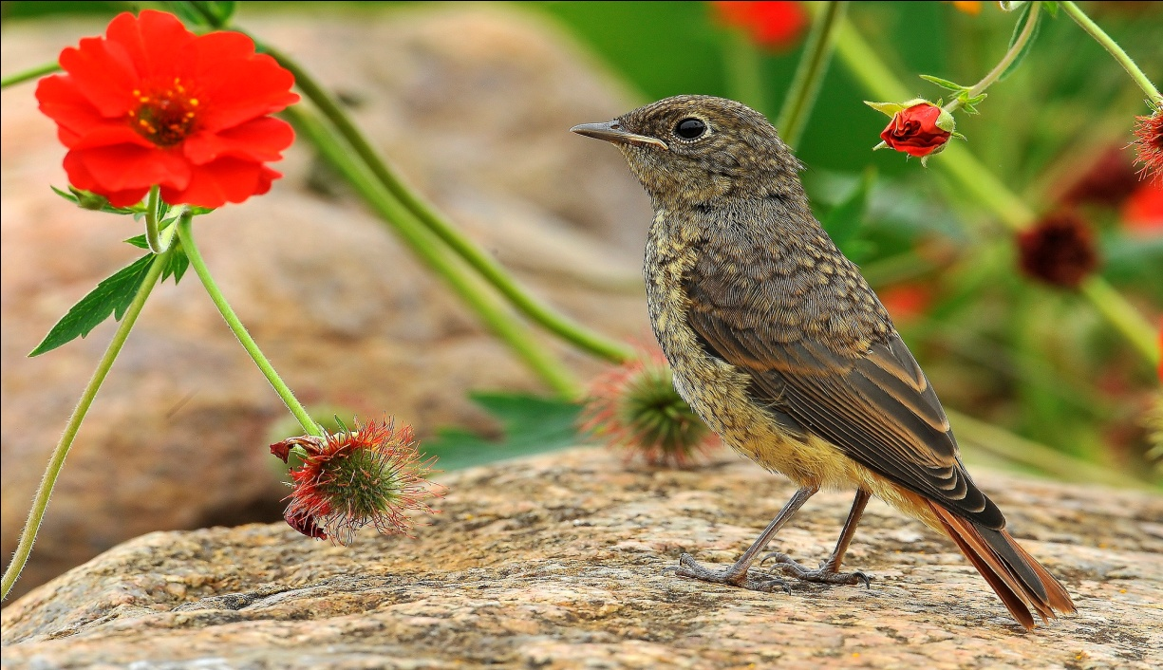

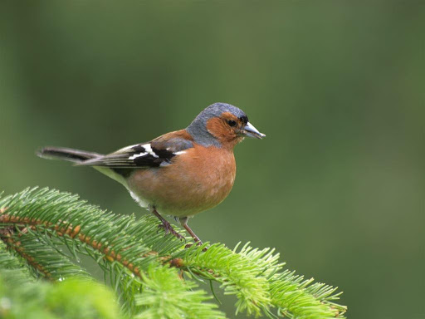

**Katecheza**

Katecheza dostępna pod linkiem

<https://padlet.com/magchmiel68/chwk30weelyf3x6n>

Pozdrawiam!